НАЦИОНАЛЬНЫЙ ПРОЕКТ «Продолжительная и активная жизнь»

С 29 сентября по 5 октября 2025г. проходит «Неделя ответственного отношения к сердцу».

29 сентября в мире отмечается Всемирный день сердца — дата, которая напоминает о значении сердечно-сосудистой системы и о том, как важно беречь здоровье сердца.

Всемирный день сердца был учрежден в 1999 году по инициативе Всемирной федерации сердца при участии ВОЗ.

Цель – привлечь внимание общества к вопросам сохранения здоровья, подчеркнуть важность профилактики сердечно-сосудистых заболеваний, которые являются главной причиной смертности людей во всем мире и ежегодно уносят около 18 миллионов жизней. Не случайно подобные нарушения состояния здоровья называют самыми распространенными и серьезными заболеваниями нашего века.
Сердце — один из самых жизненно важных органов. Оно перекачивает кровь, снабжает органы кислородом и питательными веществами. Работа сердца, состояние сосудов напрямую влияют на самочувствие и продолжительность жизни.
Умеренная физическая активность снижает риск ишемической болезни сердца и инсульта. Контроль артериального давления и липидного профиля необходим, ведь высокий холестерин — один из главных модифицируемых факторов риска.
Рациональное питание и ограничение соли помогают снизить нагрузку на сердце.
Важны также отказ от курения, контроль веса и уровня стресса.
Регулярные обследования позволяют вовремя заметить риски, даже если ничего не беспокоит. Если врач назначил лечение, важно принимать препараты вовремя и не пропускать.
Консультация специалиста помогает подобрать уход и снизить вероятность осложнений. Забота о сердце во многом зависит от самого человека.
Сердце взрослого человека бьется около 100 000 раз в день. У женщин средний пульс выше, чем у мужчин, примерно на 8 ударов в минуту. Даже при регулярных тренировках длительное сидение остается фактором риска.
Люди, занимающиеся физической активностью 150–300 минут в неделю, имеют значительно более низкий риск сердечной недостаточности. Короткие интенсивные нагрузки уменьшают риск смерти от сердечно-сосудистых заболеваний почти на 40 %. Наши сердца сталкиваются с многими угрозами: от наследственных заболеваний и вредных привычек образа жизни, до социальных и экологических условий.
Каждый может сделать шаги к укреплению здоровья сердца: включить активность в повседневную жизнь — прогулки, велопоездки, плавание; регулярно проверять давление, сдавать анализы на холестерин и глюкозу, посещать врача; принимать назначенные препараты вовремя — это часть заботы о себе; распространять знания среди близких, ведь профилактика — вклад не только в личное, но и в общественное здоровье.
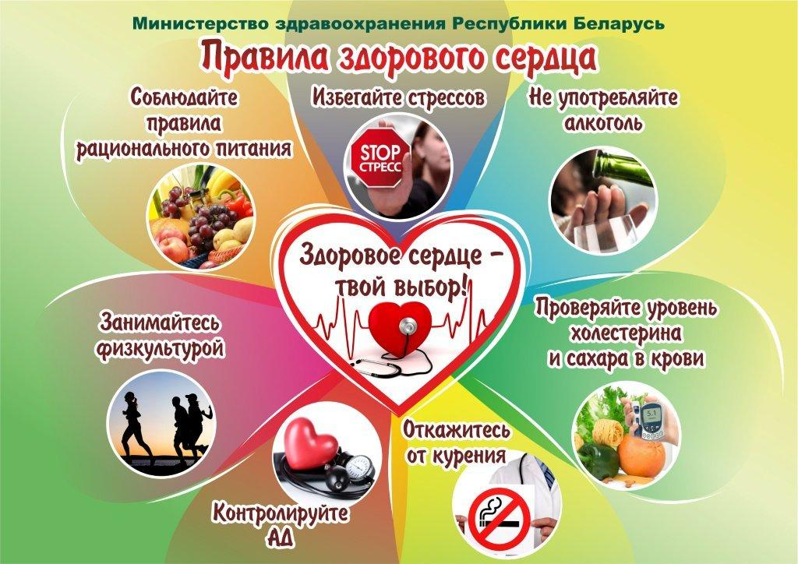
Всемирный день сердца – еще один повод напомнить населению, что для раннего выявления заболеваний важно регулярно проходить медицинские обследования.
Вовремя проведенная комплексная профилактика сердечно-сосудистых заболеваний должны помочь пациентам, которые входят в группу риска, избежать осложнений и сохранить здоровье.

Будьте здоровы!

Материал составлен по открытым Интернет-ресурсам

